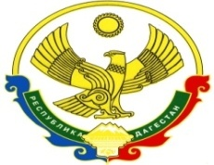

РЕСПУБЛИКА ДАГЕСТАН
Администрация Муниципального района «Бабаюртовский район»

МКОУ "Бабаюртовская СОШ № 2 им. Б.Т. Сатыбалова"

368060, с. Бабаюрт, ул. Э.Герейханова (Школьная) 13^{"А"}

тел.: (247) 2-10-26 эл/почта:babayurtsosh2@mail.ru

Сведения о достижениях учащихся учителя английского языка
Амангишиевой Зульмиры Бийсолтановны на УЧИ.РУ за 2017-2018уч г.
Название мероприятия | УЧАСТНИК | КЛАСС | РЕЗУЛЬТАТ | Учитель
Всероссийская онлайн-олимпиада УЧИ.РУ | Салимгереева Аминат | 5 «б» | Диплом победителя | Амангишиева З.Б.
Всероссийская онлайн-олимпиада УЧИ.РУ | Шепиева Джамиля | 7 «а» | Диплом победителя | Амангишиева З.Б.
Всероссийская онлайн-олимпиада УЧИ.РУ | Терикбаева Алжанат | 9 «а» | Похвальная грамота | Амангишиева З.Б.
Всероссийская онлайн-олимпиада УЧИ.РУ | Боявова Айгуль | 7 «а » | Диплом победителя | Амангишиева З.Б.

Директор школы: Алиева Д.А.
09.07.2022г.

